在這個應用程式中會實作一個能夠登入的程式，其中包括文字LOGIN、輸入文字Username、輸入文字Password、按鈕式LOGIN、文字admin、按鈕式LOGOUT。如圖1、圖2所示。

* 建立新的Layout檔實做LOGIN。
* 點擊可輸入文字的Username，輸入Username。
* 點擊可輸入文字的Password，輸入Password。
* 點擊LOGIN按鈕，可顯示LOGIN後介面。
* 點擊LOGOUT按鈕，可顯示LOGIN時介面。

在輸入Username後，Username會出現在文字admin後

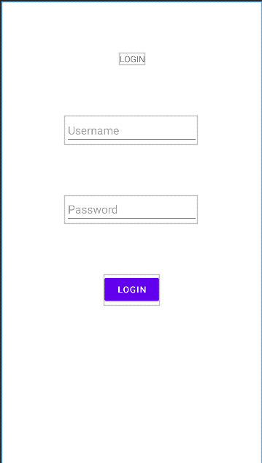

圖 1 登入時介面

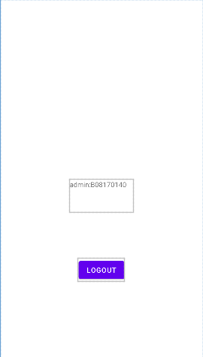

圖 2 登入後介面

繪製activity_main.xml檔。如圖3所示

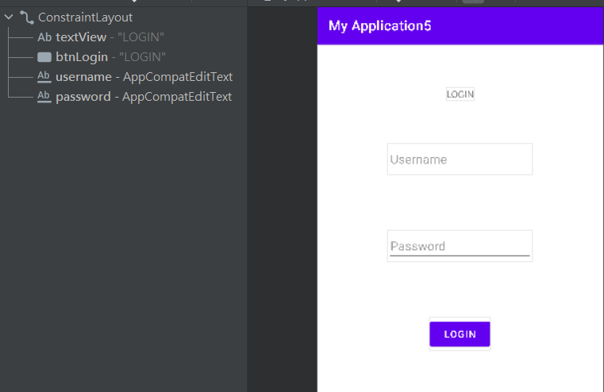

圖 3 MainActivity畫面(右)元件樹(左)

對應XML如下:

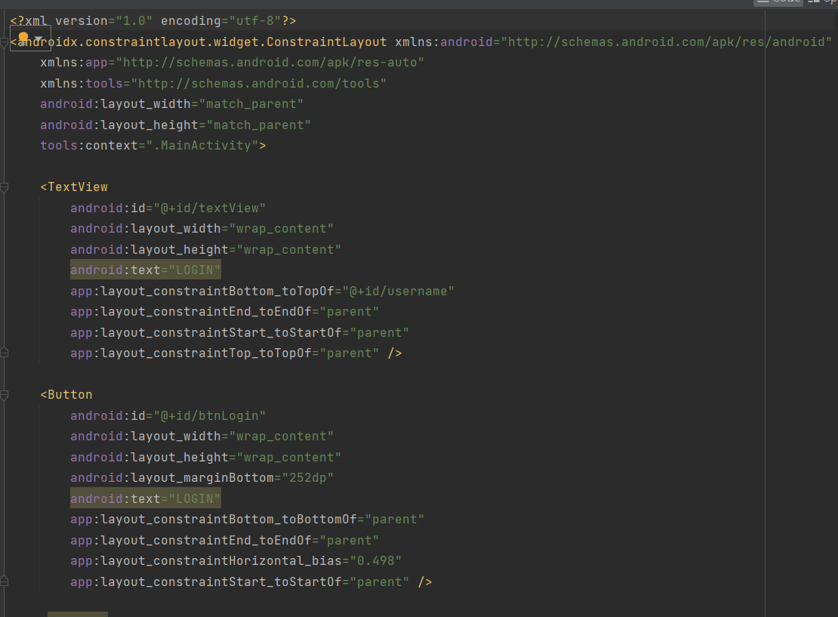

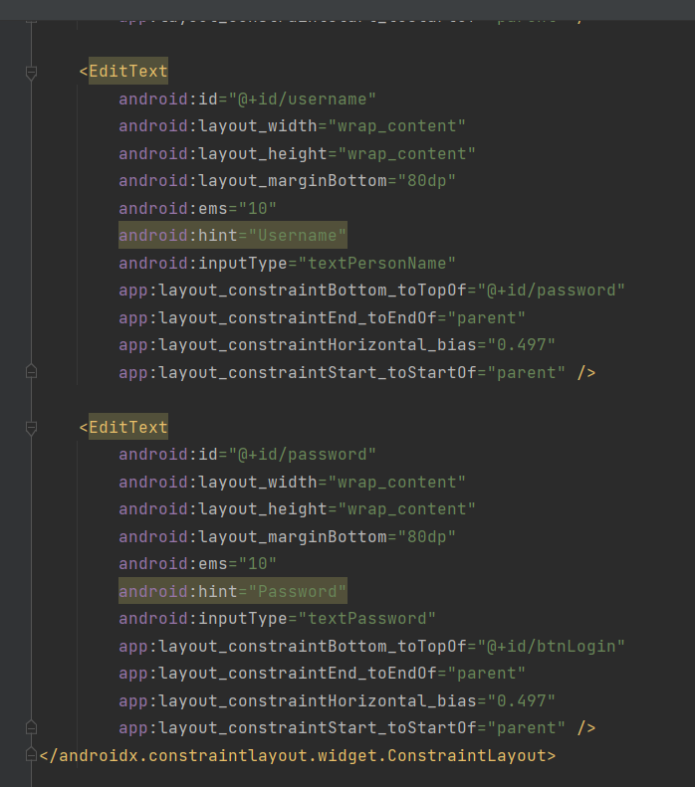

繪製activity_main2.xml檔。如圖3所示

圖 4 MainActivity2畫面(右)元件樹(左)

對應XML如下:

以下是MainActivity的程式碼。

建立了Globa類別，來存放Username的建構子，Username值為B08170140。用處是可傳遞在不同的class類別。

在MainActivity類別中先取得Username的值。在按下按鈕LOGIN時，先判別輸入文字Username、輸入文字Password是否為空，如果是則彈出Empty data provided信息。再判別Username和Password的值是否正確，如果不是則彈出Invalid Username/Password信息。最後Username值為B08170140和Password值為123時，則彈出Success Login信息和進入到LOGIN後的介面。

以下是MainActivity2的程式碼。

在MainActivity2類別中先取得Username的值。然後文字admin則會顯示admin:B08170140。最後，當按下LOGOUT按鈕時，則會回到LOGIN時的介面。